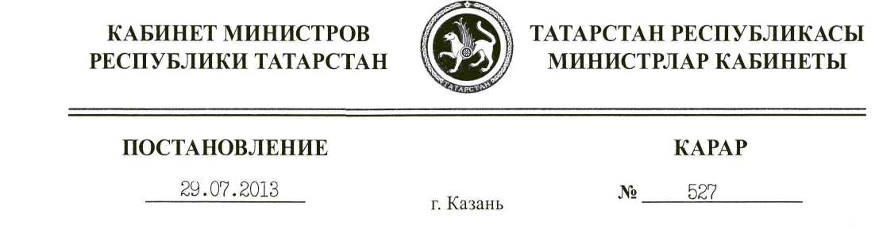
Об утверждении Требований к одежде обучающихся по образовательным программам начального общего, основного общего и среднего общего образования
В целях обеспечения светского характера образования в образовательных организациях начального общего, основного общего и среднего общего образования Республики Татарстан в соответствии с Федеральным законом от 29 декабря 2012 года № 273-ФЗ «Об образовании в Российской Федерации», вступающим в силу с 1 сентября 2013 года, Законом Республики Татарстан «Об образовании», принятым Государственным Советом Республики Татарстан 28 июня 2013 года, Кабинет Министров Республики Татарстан ПОСТАНОВЛЯЕТ:
- Утвердить прилагаемые Требования к одежде обучающихся по
образовательным программам начального общего, основного общего и среднего
общего образования (далее — Требования).
- Министерству образования и науки Республики Татарстан в пределах своих
полномочий давать разъяснения по вопросам, связанным с применением
Требований.
- Предложить органам местного самоуправления муниципальных районов и
городских округов Республики Татарстан руководствоваться Требованиями.
- Настоящее постановление вступает в силу с 1 сентября 2013 года.
- Контроль за исполнением настоящего постановления возложить на
Министерство образования и науки Республики Татарстан.
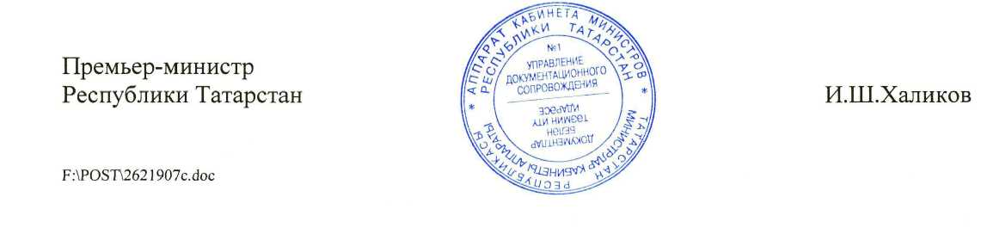
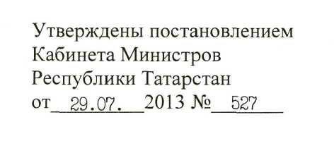
Требования к одежде обучающихся по образовательным программам начального общего, основного общего и среднего общего образования
1. Требования к одежде обучающихся по образовательным программам на
чального общего, основного общего и среднего общего образования (далее - одежда
обучающихся) вводятся в целях:
обеспечения светского характера образования;
обеспечения обучающихся удобной и эстетичной одеждой в повседневной школьной жизни;
устранения признаков социального, имущественного и религиозного различия между обучающимися;
предупреждения возникновения у обучающихся психологического дискомфорта перед сверстниками;
укрепления общего имиджа образовательной организации, формирования школьной идентичности.
2. В образовательных организациях начального общего, основного общего и
среднего общего образования (далее - образовательные организации) устанавли
ваются следующие виды одежды обучающихся:
- повседневная одежда;
- парадная одежда;
- спортивная одежда.
3. Повседневная одежда обучающихся включает:
а) для мальчиков и юношей - брюки классического стиля, пиджак (жакет) или
жилет нейтральных или неярких цветов (возможно использование ткани в клетку
или в полоску в классическом цветовом оформлении); однотонную сорочку в
сочетающейся с указанной одеждой цветовой гамме, аксессуары (галстук, поясной
ремень); в холодное время года - джемперы, свитеры, пуловеры нейтральных или
неярких цветов (возможно использование ткани в клетку или в полоску);
б) для девочек и девушек - пиджак (жакет), жилет, юбку, сарафан или брюки
классического стиля нейтральных или неярких цветов (возможно использование
ткани в клетку или в полоску в классическом цветовом оформлении); непрозрачную
блузу (длиной ниже талии), платье, которое может быть дополнено белым или
черным фартуком, воротником (длина платьев, юбок и сарафанов не выше 10 см от
верхней границы колена и не ниже 10 см нижней границы колена).
4. Парадная одежда используется обучающимися в дни проведения
праздников и торжественных линеек.
Для мальчиков и юношей парадная школьная одежда состоит из повседневной школьной одежды, дополненной светлой сорочкой или праздничным аксессуаром.
Для девочек и девушек парадная школьная одежда состоит из повседневной школьной одежды, дополненной светлой блузой или праздничным аксессуаром.
- Спортивная одежда обучающихся включает футболку, спортивные шорты
или спортивные брюки, спортивный костюм, кеды и кроссовки.
- Одежда обучающихся может иметь отличительные знаки образовательной
организации (класса, параллели классов): эмблемы, нашивки, значки, галстуки и так
далее.
7. Одежда обучающихся должна соответствовать санитарно-эпидемиоло
гическим правилам и нормативам «Гигиенические требования к одежде для детей,
подростков и взрослых, товарам детского ассортимента и материалам для изделий
(изделиям), контактирующим с кожей человека. СанПиН 2.4.7/1.1.1286-03»,
утвержденным постановлением Главного государственного санитарного врача
Российской Федерации от 17 апреля 2003 г. № 51.
- Одежда обучающихся должна соответствовать погоде и месту проведения
учебных занятий, температурному режиму в помещении.
- Не допускается ношение обучающимися одежды, обуви и аксессуаров с
травмирующей фурнитурой; одежды с яркими надписями и изображениями (за
исключением спортивной одежды, носимой в помещениях для занятий физической
культурой и спортом); одежды и аксессуаров, содержащих символику
экстремистских организаций, а также пропагандирующих психоактивные вещества
и противоправное поведение; атрибутов одежды, закрывающих лицо (кроме
случаев, обусловленных состоянием здоровья учащихся).
Обучающимся не рекомендуется ношение брюк и юбок с заниженной талией и (или) высокими разрезами, декольтированных платьев и блуз, одежды бельевого стиля, массивной обуви на толстой платформе, туфель на высоких каблуках (свыше 7 см), массивных украшений.
- Внешний вид и одежда обучающихся образовательных организаций
должны соответствовать общепринятым нормам классического стиля и носить
светский характер.
- При решении о введении требований к одежде для обучающихся
образовательных организаций необходимо учитывать материальные затраты
малообеспеченных и многодетных семей.

- Не допускаются действия администрации образовательной организации и
педагогического коллектива, направленные на принуждение родителя (законного
представителя) ребенка приобретать одежду обучающегося у конкретного
поставщика (производителя).
- Общий вид одежды обучающихся, ее цвет, фасон и иные аналогичные
характеристики определяются органом государственно-общественного управления
образовательной организации — Советом образовательной организации.
- Требования к одежде обучающихся и обязательность ее ношения устанав
ливаются локальным нормативным актом образовательной организации с внесением
соответствующих изменений в устав образовательной организации.

